**Componente proiect: ServerMQTT**

• Listă de topic‐uri configurabilă (creare/stergere din GUI, fisier config.)

• Autentificare și restricționare acces abonare/actualizare pentru clienți

• Tratarea clienților care vor să se aboneze la un topic inexistent

• Vizualizare client conectați și abonați, deconectare forțată client

• Vizualizarea istoricului pentru ultimele 10 valori publicate/topic

**Introducere:**

**MQTT**

• foloseste un model de publicare/abonare care are nevoie de un broker central.

• a inceput sa devina unul dintre principalele protocoale pentru Internet of Things.

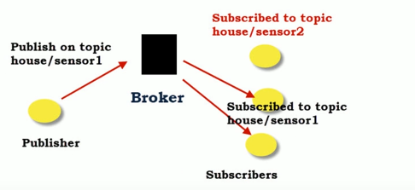

• modelul este similar cu Radio sau TV, unde un tv sau o statie radio emitea semnale pe un anumit canal iar spectatorii/ascultatorii setau frecventa pentru a se conecta la acel canal/post radio.De asemenea, nu exista o conexiune directa intre Publisher si Subscriber. Spre deosebire de TV/Radio, toti clientii pot difuza si se pot abona. In loc de canale, MQTT foloseste topicuri.

Scopul broker-ului este de a filtra mesajele aparute in sistem si de a le distribui corect catre subscriberi, in functie de topicuri.